Manuel complet – APIs (HTTP, REST, GraphQL, Auth, Tests, Postman, Sécurité)
Synthèse pédagogique structurée à partir d’un parcours en 17 thèmes + références standards (IETF/MDN/OWASP/OpenAPI/Postman).
29/01/2026

Sommaire
Table des matières
Sommaire 2
1. Comprendre ce qu’est une API 3
2. API simplifiées : la bonne intuition 3
3. Méthodes HTTP et sémantique 3
4. Terminologie essentielle 4
5. Authentification et autorisation 5
6. Codes de statut HTTP 5
7. REST vs GraphQL 6
8. Intégration d’API (patterns) 6
9. Intégration en détail 7
10. Tests d’API 7
11. APIs avec Python 7
12. Scalabilité et performance 8
13. Concevoir des APIs robustes 8
14. APIs avec Postman 8
15. Tester avec Postman 9
16. Sécurité des APIs (OWASP API Top 10) 9
17. APIs pour tous (transversal) 10
Annexes 11
A. Checklist de revue d’API (à imprimer) 11
B. Modèle d’erreur JSON (exemple) 11
C. Références (standards et docs) 11

1. Comprendre ce qu’est une API
Une API (Application Programming Interface) est un contrat : elle définit comment un logiciel peut en appeler un autre. Dans la pratique, on parle souvent d’API HTTP (web APIs) : le client envoie une requête (URL + méthode + en-têtes + corps) et reçoit une réponse (code + en-têtes + corps).
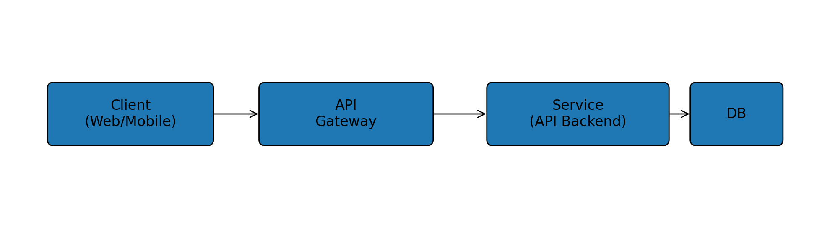
Schéma 1 – Vue d’ensemble d’une API web : le client parle au service via HTTP.
Ce contrat est utile parce qu’il : (1) découple les systèmes, (2) rend les intégrations reproductibles, (3) permet l’automatisation (tests, monitoring, CI/CD), et (4) sécurise l’accès (authN/authZ).

2. API simplifiées : la bonne intuition
Intuition simple : une API, c’est comme un comptoir. Vous (client) passez une commande précise, le service (serveur) vous rend un résultat. La précision (format, règles, erreurs) est la clé.
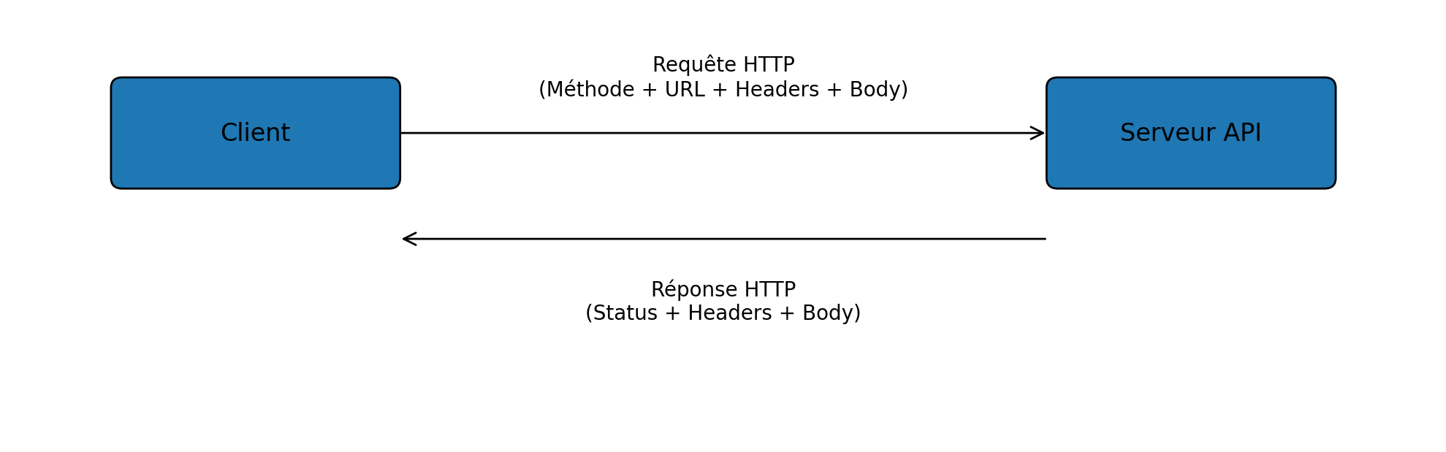
Schéma 2 – Cycle requête/réponse HTTP.

3. Méthodes HTTP et sémantique
Les méthodes HTTP expriment l’intention. Dans une API REST, on manipule des ressources (ex : /users). Les règles importantes sont la sémantique, l’idempotence (répéter sans effet secondaire) et la sécurité (safe).
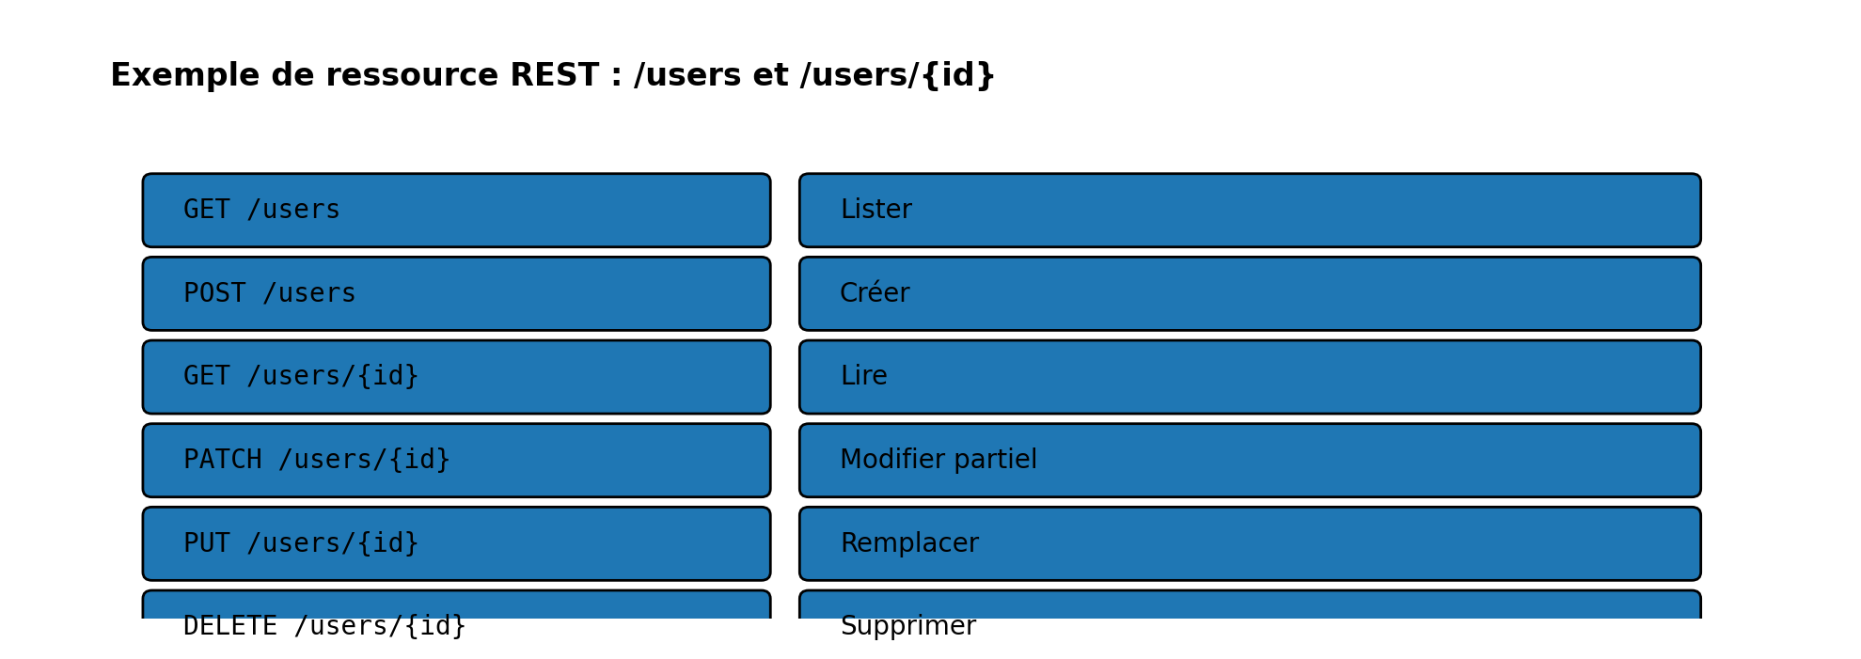
Schéma 3 – Mapping classique des méthodes sur une ressource REST.
Repères :
- GET est *safe* et généralement idempotent (lecture).
- PUT et DELETE sont idempotents (en théorie).
- POST n’est pas idempotent par défaut (création/commande).
- PATCH modifie partiellement une ressource.

4. Terminologie essentielle
Terme | Définition
Endpoint | Adresse d’un point d’accès (ex : GET /users).
Ressource | Objet métier exposé (User, Order, Invoice).
URI/URL | Identifiant d’une ressource (URL = URI + localisation).
Headers | Métadonnées (Content-Type, Authorization, Cache-Control…).
Body/Payload | Données échangées (souvent JSON).
Query parameters | Filtres/tri/pagination (ex : ?page=2&sort=name).
Path parameters | Identifiants structurants (ex : /users/{id}).
Schema | Structure attendue des données (ex : JSON Schema/OpenAPI).
Pagination | Découper une liste (offset/limit ou cursor).
Idempotence | Même requête répétée -> même résultat observable.
Rate limiting | Limiter le débit pour protéger l’API.
Versioning | Gérer l’évolution (v1, v2, headers, media types).

5. Authentification et autorisation
Authentification (authN) : prouver qui vous êtes. Autorisation (authZ) : ce que vous avez le droit de faire. Une API sérieuse sépare ces deux notions.
Mécanismes courants :
- API Key : simple mais à protéger (rotation, scopes limités).
- Basic Auth : rarement recommandé seul (exige HTTPS, rotation).
- Bearer token (JWT ou opaque) : le client présente un jeton.
- OAuth 2.0 / OpenID Connect : standard moderne pour déléguer l’accès.
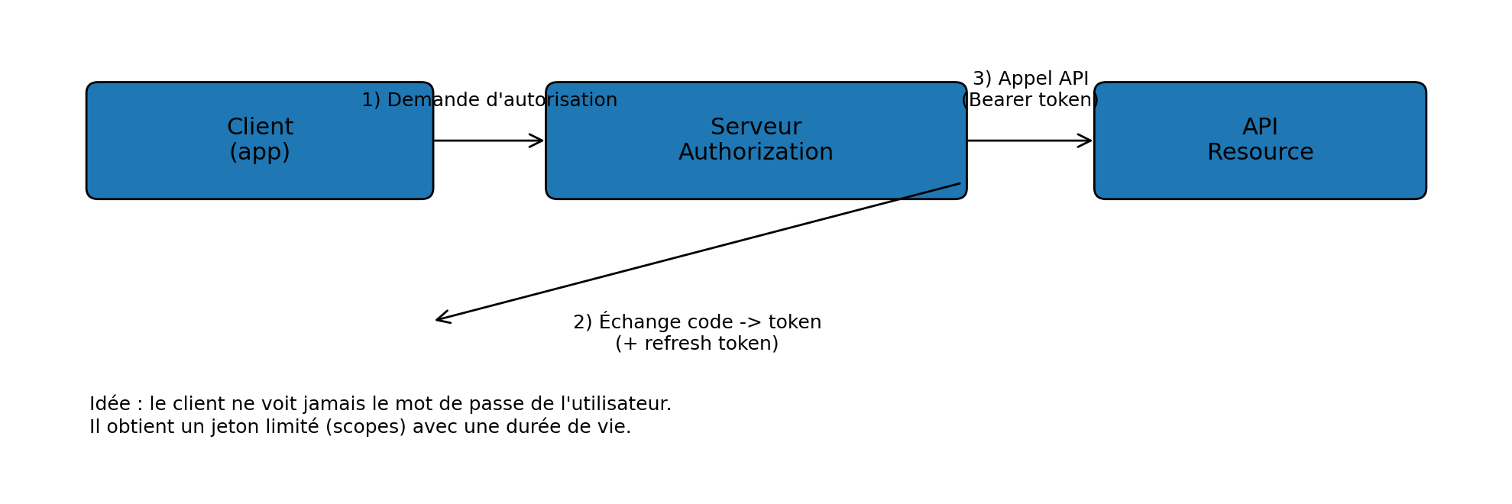
Schéma 4 – Vue simplifiée d’un flux OAuth 2.0 (type Authorization Code).
Bonnes pratiques minimales :
- Tout en HTTPS.
- Jetons courts + refresh tokens (ou renouvellement).
- Scopes/roles explicites et vérifiés côté serveur.
- Journaliser les accès (sans enregistrer les secrets).

6. Codes de statut HTTP
Les codes HTTP indiquent le résultat d’une requête. Ils sont standardisés (plage 100–599).
Classes (premier chiffre) :
- 1xx : information
- 2xx : succès
- 3xx : redirection
- 4xx : erreur côté client
- 5xx : erreur côté serveur
Codes utiles à connaître :
Code | Quand l’utiliser
200 OK | Requête réussie.
201 Created | Ressource créée (souvent avec Location).
204 No Content | Succès sans corps (souvent DELETE).
400 Bad Request | Requête invalide (schéma, paramètres).
401 Unauthorized | AuthN manquante/invalidée.
403 Forbidden | AuthZ refusée.
404 Not Found | Ressource absente (ou masquée).
409 Conflict | Conflit (ex : doublon, état incompatible).
422 Unprocessable Content | Validation sémantique échouée (souvent REST).
429 Too Many Requests | Rate limit dépassé.
500 Internal Server Error | Bug/exception serveur.
503 Service Unavailable | Indisponible (maintenance, surcharge).

7. REST vs GraphQL
REST : un modèle basé sur des ressources, des URIs stables, et les méthodes HTTP. GraphQL : un langage de requêtes où le client décrit exactement les champs souhaités.
Comparaison rapide :
Approche | Idée
REST | Simple à cache/observer, outils HTTP natifs, multiples endpoints.
GraphQL | Une seule endpoint souvent, évite over/under-fetching, schéma typé.
Points de vigilance GraphQL | Caching plus complexe, sécurité/complexité de requête à maîtriser.

8. Intégration d’API (patterns)
Une intégration consiste à consommer (ou exposer) une API en respectant : contrat, auth, erreurs, quotas, retries, et observabilité.
- Synchrone : appel direct (HTTP).
- Asynchrone : files (queue), événements, webhooks.
- Pull vs Push : le client interroge (polling) vs le serveur notifie (webhook).
- Batch vs temps réel.

9. Intégration en détail
Points qui font la différence en production :
- Timeouts : toujours fixer des timeouts côté client.
- Retries : uniquement sur erreurs transitoires (timeouts, 429, certains 5xx) avec backoff.
- Idempotence : utiliser un Idempotency-Key pour sécuriser POST/transactions.
- Pagination : choisir une stratégie (cursor recommandé pour grandes listes).
- Gestion des erreurs : messages clairs + codes stables + champs de diagnostic (trace id).
- Webhooks : signer les événements, rejouer en cas d’échec, gérer les doublons.

10. Tests d’API
Objectif : vérifier le contrat et éviter les régressions. Trois niveaux utiles :
- Tests unitaires : logique interne.
- Tests d’intégration : API + DB/services (souvent via containers).
- Tests end-to-end : parcours utilisateur complet (plus lents).
À tester systématiquement :
- Cas nominal (2xx), cas d’erreur (4xx/5xx) et validations.
- Auth : token invalide/expiré, scopes insuffisants.
- Idempotence : répétition d’une requête critique.
- Performance : latence P95/P99, comportement sous charge.
- Contrat : schéma des réponses (OpenAPI).

11. APIs avec Python
Exemple minimal avec requests :
import requests
r = requests.get("https://api.exemple.com/users",
headers={"Authorization": "Bearer <token>"},
timeout=10)
r.raise_for_status()
print(r.json())
Conseils Python :
- Utiliser des timeouts partout.
- Gérer explicitement les erreurs (exceptions, status codes).
- Instrumenter (logs + trace id).
- Pour async : préférer httpx/aiohttp selon contexte.

12. Scalabilité et performance
Une API scalable absorbe plus de trafic sans dégrader l’expérience.
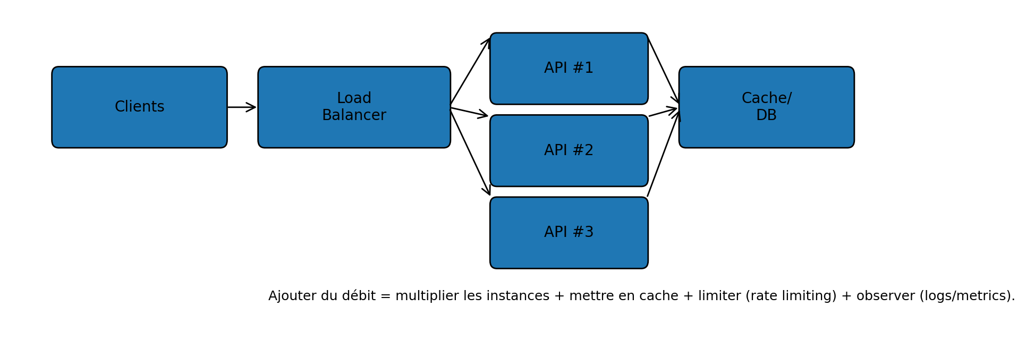
Schéma 5 – Architecture simplifiée de montée en charge.
Leviers principaux :
- Horizontal scaling : multiplier les instances (stateless).
- Cache : HTTP caching, CDN, caches applicatifs.
- Rate limiting + quotas : protection et équité.
- DB : index, pool de connexions, read replicas.
- Observabilité : logs, métriques, traces, alertes.

13. Concevoir des APIs robustes
Robuste = prévisible, versionnée, testable, observable, et facile à déboguer.
- Contrat clair (OpenAPI) + exemples.
- Schémas stables + évolution backward-compatible.
- Erreurs standardisées (code interne + message + trace id).
- Validation d’entrée stricte.
- Idempotence sur les opérations sensibles.
- Documentation vivante : toujours proche du code (OpenAPI généré).

14. APIs avec Postman
Postman sert à : explorer une API, sauvegarder des requêtes (Collections), paramétrer des environnements, automatiser des tests.
Workflow recommandé :
- Créer une Collection par API.
- Définir un Environment (base_url, token…).
- Ajouter des exemples de réponses.
- Documenter les endpoints dans la collection.
- Exporter/partager via workspace ou CI.

15. Tester avec Postman
Tests Postman = scripts JavaScript exécutés après la réponse.
pm.test("Status 200", function () {
pm.response.to.have.status(200);
});
pm.test("Champ id présent", function () {
const data = pm.response.json();
pm.expect(data.id).to.exist;
});
Bonnes pratiques :
- Tester le schéma (champs obligatoires, types).
- Générer des données dynamiques (variables).
- Chaîner des requêtes (ex : login -> token -> appels).
- Exécuter en CI (newman ou Postman CLI).

16. Sécurité des APIs (OWASP API Top 10)
Cadre recommandé : OWASP API Security Top 10 (édition 2023).
Menaces fréquentes (exemples) :
- Broken Object Level Authorization (BOLA) : accès à l’objet d’un autre utilisateur.
- Broken Authentication : jetons faibles, mauvaise gestion de session.
- Exposition de données : réponses trop riches, absence de filtrage.
- Rate limiting absent : brute force, DoS.
- Injection : SQL/NoSQL/command injection via paramètres.
- Mauvaise configuration (CORS, debug, headers).
- Inventory management : endpoints oubliés/obsolètes.
Mesures concrètes :
- AuthZ objet par objet (vérifier owner/role pour chaque ID).
- Limiter par IP/utilisateur/clé (429).
- Validation + encodage + requêtes paramétrées (anti-injection).
- Least privilege (scopes/roles).
- Secrets hors code, rotation, chiffrement au repos et en transit.
- Journalisation + détection d’anomalies.

17. APIs pour tous (transversal)
Ce qui rend une API agréable (et donc adoptée) :
- Nommage cohérent (ressources au pluriel, verbs évités dans l’URI).
- Pagination/tri/filtre standardisés.
- Erreurs utiles et documentées.
- Exemples réalistes (requests/réponses).
- Compatibilité : ne pas casser sans version.
- Observabilité : trace id renvoyé au client.

Annexes

A. Checklist de revue d’API (à imprimer)
- Contrat OpenAPI à jour (schemas, exemples).
- Auth : mécanisme clair, scopes, expiration, rotation.
- Codes HTTP cohérents (2xx/4xx/5xx).
- Erreurs standardisées (code interne + message + trace id).
- Validation d’entrée (types, tailles, formats).
- Rate limiting + quotas + 429.
- Idempotence sur opérations critiques.
- Pagination stable (cursor si besoin).
- Logs/metrics/traces en place (P95/P99, erreurs).
- Tests automatisés (unitaires + intégration + contract).
- Revue sécurité (OWASP API Top 10).

B. Modèle d’erreur JSON (exemple)
{
"error": {
"code": "USER_NOT_FOUND",
"message": "Utilisateur introuvable",
"details": {"user_id": "123"},
"trace_id": "b7c1f2a4..."
}
}

C. Références (standards et docs)
RFC 9110 – HTTP Semantics (codes de statut, sémantique HTTP) — https://www.rfc-editor.org/rfc/rfc9110.html
MDN – HTTP response status codes (vue pratique) — https://developer.mozilla.org/en-US/docs/Web/HTTP/Reference/Status
RFC 9111 – HTTP Caching — https://www.rfc-editor.org/rfc/rfc9111.html
GraphQL Specification — https://spec.graphql.org/
RFC 6749 – OAuth 2.0 Authorization Framework — https://datatracker.ietf.org/doc/html/rfc6749
RFC 7519 – JSON Web Token (JWT) — https://datatracker.ietf.org/doc/html/rfc7519
OpenAPI Specification 3.1.0 — https://spec.openapis.org/oas/v3.1.0.html
Postman Docs (Learning Center) — https://learning.postman.com/
OWASP API Security Top 10 – 2023 — https://owasp.org/API-Security/editions/2023/en/0x11-t10/

